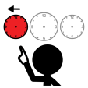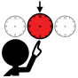

PENSABA QUE…

PIENSO QUE…

La lupa con la cartulina ¿Dejará pasar la luz? ¿Se verán los objetos que haya detrás? ¿Cómo se verán?

La lupa con plástico translúcido ¿Dejará pasar la luz? ¿Se verán los objetos que haya detrás? ¿Cómo se verán?

La lupa con plástico transparente ¿Dejará pasar la luz? ¿Se verán los objetos que haya detrás? ¿Cómo se verán?